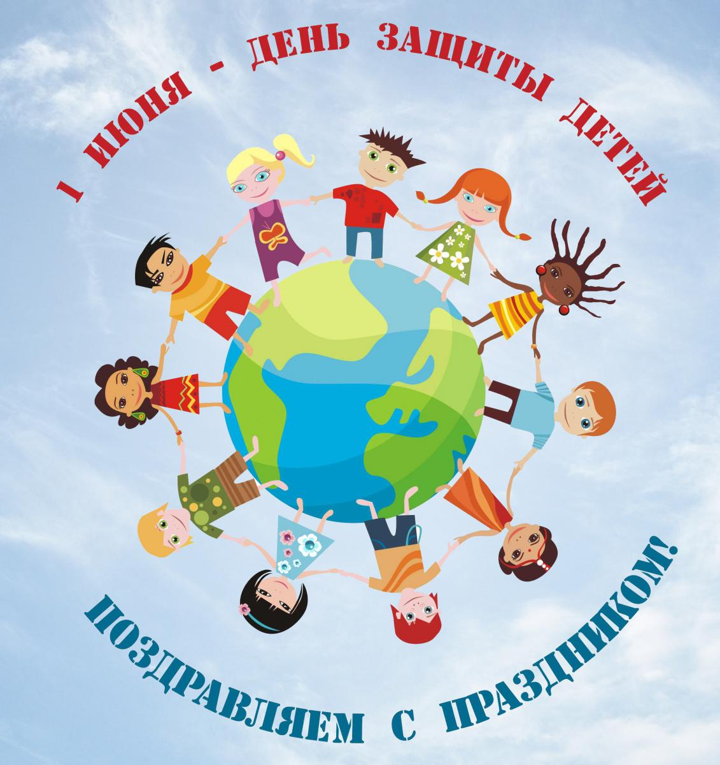
1 июня – День защиты детей, который празднуется во всем мире. Он совпадает с началом школьных каникул, призван обратить внимание общественности на проблемы детей и защитить их от опасностей современного мира.
День защиты детей является одним из самых давних международных праздников. Впервые речь об этом празднике зашла на Всемирной Женевской конференции, посвященной вопросам благополучия детей. Это произошло в 1925 году. День защиты детей по неизвестным причинам было решено отмечать 1 июня.
Точнее, одна версия, почему День защиты детей выпал именно на эту дату, все-таки есть – правда, ее состоятельность до сих пор не доказана. Дело в том, что в том же самом году, когда проводилась Женевская конференция, в Сан-Франциско прошел Фестиваль лодок-драконов, учрежденный китайским консулом. Этот праздник был организован специально для китайских детей-сирот, а пришелся, по счастливой случайности, на 1 июня.
Но окончательно утвердился День защиты детей лишь после Второй мировой войны, в 1949 году, когда проблемы детей получили особую актуальность. После войны необходимо было задуматься о поколении, которому предстояло строить будущее мира. В связи с этим, в 1949 году на Парижском конгрессе женщин была произнесена клятва, в которой говорилось о намерениях бороться за мир во всем мире и счастье детей как основу этой борьбы. А впервые Международный день защиты детей был отпразднован 1 июня 1950 года и затронул 51 страну мира. Заручившись поддержкой ООН, с тех пор праздник 1 июня начал отмечаться ежегодно.
В нашей стране День защиты детей отмечается под патронажем Российского детского фонда, а главными участниками этого праздника являются дети-сироты, дети-инвалиды, а также малыши из многодетных и малообеспеченных семей.
Дети – это самое ценное, что у нас есть, поэтому необходимо заботиться о них и делать их жизнь как можно лучше. Ведь детская улыбка и счастливые глаза малышей – наверное, самое большое богатство в мире. А праздник 1 июня – День защиты детей – еще раз напоминает нам о том, что веселое и счастливое детство должно быть у каждого ребенка!

